# 神经网络深度学习虚拟仿真实验

## 实验目的

1. 了解生物神经网络和人工神经网络的工作原理，以及神经元信号在大脑中的传输。
2. 了解全连接神经网络、卷积神经网络和循环神经网络这3种典型神经网络的工作过程，了解输入特征以及图片数据的处理，掌握这3种神经网络模型的隐藏层神经元连接，掌握卷积神经网络的卷积和池化作用，了解循环神经网络的反馈机制。
3. 掌握全连接神经网络在XOR问题和鸢尾花识别应用中网络结构模型的搭建，以及相应的训练和测试过程，了解学习率对学习训练性能的影响。
4. 掌握卷积神经网络应用于数字识别和图像识别的区别，了解卷积层和池化层中滤波器的尺寸、步长和填充方式，以及卷积神经网络的训练和测试过程。
5. 了解深度学习神经网络在实际复杂工程中的应用。

## 实验内容

通过虚拟实验平台，完成作为智能分析技术的人工神经网络原理学习，用于规划对象数据采集识别的人工神经网络模型搭建及图像识别算法分析，以及义乌佛堂古镇街区人流状态智能分析应用。

## 实验步骤

# **1.人工神经网络原理虚拟仿真实验**

点击进入第一部分实验，完成对生物神经网络工作原理和人工神经网络工作原理的认知实验，并完成实验题目。

在生物神经网络实验中，观察神经元信号在大脑中的传输，以及生物神经网络到人工神经网络的过渡。

人工神经网络实验中，完成对全连接神经网络、卷积神经网络和循环神经网络这3种典型神经网络的工作原理认知。

### 1.1全连接神经网络原理实验

1. 点击简介查看全连接神经网络介绍，点击提示，查看实验提示。
2. 点击输入层，在弹出的输入层输入数据设置弹框：选择数据特征，点击确定，观察右侧显示的神经元连接过程。
3. 点击隐藏层，查看隐藏层神经元连接动画。
4. 点击工作过程，查看工作过程原理相关动画。
5. 完成实验题目。

### 1.2卷积神经网络原理实验

1. 点击简介查看卷积神经网络介绍，点击输入层，在弹出输入层输入数据设置弹框：选择输入数据，观察右侧显示的数据预处理过程。
2. 点击隐藏层，观察隐藏层神经元连接与卷积层池化层计算动画。
3. 点击工作过程，观察工作过程原理相关动画。
4. 完成实验题目。

### 1.3循环神经网络原理实验

1. 点击简介查看循环神经网络介绍。
2. 点击隐藏层，查看隐藏层神经元连接动画。
3. 点击工作过程，查看工作过程原理相关动画。
4. 完成实验题目。

# **神经网络搭建与算法应用虚拟实验**

# 2.1XOR问题实验

本实验采用全连接神经网络对异或问题进行识别。异或，简称Xor，可以用数学符号⊕表示，异或运算主要指二进制中：0⊕0=0，0⊕1=1，1⊕0=1，1⊕1=0。可以看成是两个值相同得0，不同得1。

用神经网络对异或问题进行识别，输入层是2个神经元，输入的数据是0或者1，输出层是1个神经元，输出值是0到1之间的实数，可实现0和1这两个类别的分类。

具体的步骤如下：

1）从左侧神经网络库选择全连接神经网络：设置隐藏层数（此实验为两层）与每层神经元数量（最多为3）。

2）从左侧应用示例库选择XOR数据输入。

3）点击输入层文件夹弹出原始数据显示框，右上角返回键关闭弹框。

4）设置学习率，点击开始训练，**记录输出层显示训练结果**。

5）点击程序界面，进入程序算法界面：点击程序界面，进入程序算法界面，观察程序代码，其中训练算法采用的是梯度下降优化算法，隐层和输出层的激活函数都是sigmoid函数；程序算法界面左侧为**实验提示**，根据提示设置算法参数：神经元数与学习率；点击**运行**下方显示运行结果。点击**框图界面可**返回网络搭建界面。

6）点击-**重置**-清空实验界面。

## 2.2鸢尾花识别实验

本实验采用全连接神经网络对鸢尾花进行识别。鸢尾花数据集包含四个特征和一个标签。这四个特征确定了单株鸢尾花的下列植物学特征：花萼长度、花萼宽度、花瓣长度、花瓣宽度。标签确定了鸢尾花品种，品种必须是下列任意一种：山鸢尾 (0)、变色鸢尾 (1)、维吉尼亚鸢尾 (2)。

用神经网络对鸢尾花进行识别，输入层是4个神经元，分别输入鸢尾花的4个特征数据，输出层是3个神经元，输出值是属于各个类别的概率。具体的操作步骤如下：

1）从左侧神经网络库选择全连接神经网络： 设置隐藏层数（此实验为两层）与每层神经元数量（一般为10）。

2）从左侧应用示例库选择鸢尾花数据输入。

3）点击输入层文件夹弹出原始数据显示框，观察实验训练数据

4）设置学习率，点击开始训练，**记录输出层显示训练结果**。

5）点击程序界面，进入程序算法界面，观察程序代码，其中训练算法采用的是梯度下降优化算法，隐藏层使用的激活函数是Relu函数；点击**框图界面**返回网络搭建界面。

6）点击-**重置**-清空实验界面。

## 2.3数字识别实验

本实验采用卷积神经网络对0~9数字识别，输入层是784个神经元，输入的是0~9的黑白图像，分辨率为28*28；输出层是10个神经元，输出值是属于0~9这十个类别的概率；隐层采用固定的卷积结构。具体操作过程如下：

1）从左侧神经网络库选择卷积神经网络：此系统采用固定的卷积结构，无隐藏层与神经元数设置。

2）从左侧应用示例库选择数字识别-MNIST_data数据进行输入。

3）点击输入层文件夹弹出原始数据显示框（鼠标滚轮可放大），，观察输入的数字图像，右上角返回键关闭弹框。

4）设置学习率、滤波器尺寸、滤波器步长、填充方式参数，点击开始训练，**记录输出层显示训练结果。**

5）点击程序界面，进入程序算法界面，观察程序代码，其中训练算法是Adam优化算法，输出层的激活函数是Softmax函数：

程序算法界面左侧为**实验提示**，根据提示设置算法参数：学习率、滤波器尺寸、步长、填充方式；点击**运行**下方显示运行结果；右上角点击**框图界面**返回网络搭建界面。

6）点击-**重置**-清空实验界面。

## 2.4图像识别实验

本实验采用卷积神经网络对彩色图像进行识别，输入的是24*24的彩色图像，通道数为3，输出层是10个神经元，输出值是属于airplane、automobile、bird、cat、deer、dog、frog、horse、ship和truck这十个类别的概率，隐层采用固定的卷积结构。具体的步骤如下：

1）从左侧神经网络库选择卷积神经网络：此系统采用固定的卷积结构，无隐藏层与神经元数设置。

2）从左侧应用示例库选择图像识别数据-cifar10_data进行输入。

3）点击输入层文件夹弹出原始数据显示框（鼠标滚轮可放大），观察输入的数字图像，右上角返回键关闭弹框。

4）设置学习率、滤波器尺寸、滤波器步长、填充方式（此实验统一为SAME）参数，点击开始训练，**记录输出层显示训练结果。**

5）点击程序界面，进入程序算法界面，观察程序代码，其中训练算法是Adam优化算法：

界面左侧为**实验提示**，根据提示设置算法参数：学习率、滤波器尺寸、步长、训练次数；

点击**运行**下方显示运行结果；右上角点击**框图界面**返回网络搭建界面。

6）点击-**重置**-清空实验界面：

# **3.人工智能复杂应用虚拟仿真实验**

本实验为古镇人流视频分析实验，通过监控摄像头数据采集古镇人流视频数据，然后利用已训练好深度学习模型对视频中的人物特征（年龄、性别、轨迹）进行提取，其次可以选择时间段和播放进度观察并记录人流特征，方便非现场学生参考。在三维场景中，可以通过鼠标右键拖拽视角，W -S-A-D控制前后左右移动。

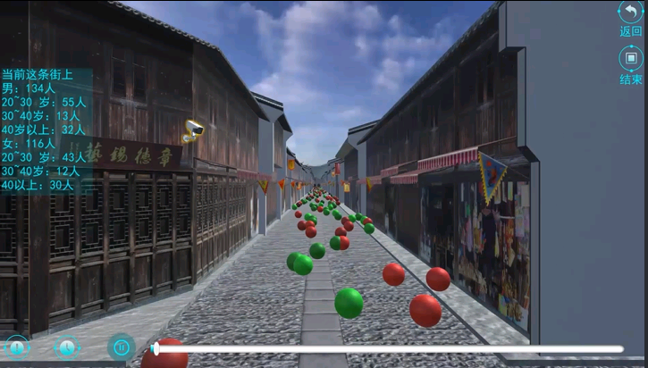

古镇人流视频分析的主要过程如下：

1）采集视频数据

2）人脸检测：对视频中的图像，利用已经训练好的深度学习模型，例如keras-yolo3模型，检测出人脸所在的位置与范围，并剪裁出人脸图像。

3）图像预处理：对人脸图像进行预处理，包括对人脸图像的位置、大小进行归一化等；

4）性别和年龄识别：对人脸图像，利用已经训练好的卷积神经网络，例如改进的DeepID模型，判断每个人脸的性别以及年龄估计。

具体操作如下：

点击摄像头，观察人流视频数据；点击人脸识别，查看人脸识别结果；点击展开，查看人脸视频分析结果；单击单个人脸，查看人脸识别的模拟过程。

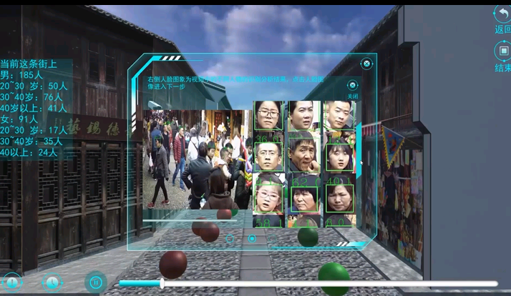

2）鼠标右键拖拽视角，W-S-A-D控制前后左右移动，观察古镇的虚拟场景。

3）根据左上角古镇当前人员数据信息，通过右下角选择时间段进行播放，右下方为播放进度条，观察某一时段街上行人的识别结果，包括男性、女性的人数，不同年龄段的人数。

## 实验要求

完成人工神经网络原理、神经网络搭建与算法应用和人工智能复杂应用这三部分虚拟仿真实验操作，完成实验题目，记录并分析实验结果（**拍照上传实验结果**），通过古镇人流视频分析实验，总结对基于深度神经网络的视频分析技术应用的体会，完成实验报告。